МИНИСТЕРСТВО ОБРАЗОВАНИЯ И НАУКИ РФ

Федеральное государственное бюджетное образовательное учреждение

Высшего образования

«Московский политехнический университет»

Лабораторная работа

по дисциплине: «Программная инженерия»

на тему: «Документирование. Руководство пользователя»

Выполнил студент группы

Попова Дарья Сергеевна

181-322

Проверила преподаватель:

Будылина Евгения Александровна

Москва, 2020

**СОДЕРЖАНИЕ**

**1** **ВВЕДЕНИЕ 3**

1.1 Область применения 3

1.2 Краткое описание возможностей 3

1.3 Уровень подготовки пользователя 3

**2** **НАЗНАЧЕНИЕ И УСЛОВИЯ ПРИМЕНЕНИЯ 4**

2.1 Назначение системы 4

2.2 Условия применения 4

**3** **ПОДГОТОВКА К РАБОТЕ 5**

3.1 Состав и содержание дистрибутивного носителя данных 5

3.2 Порядок загрузки данных и проверка работоспособности 5

**4** **ОПИСАНИЕ ОПЕРАЦИЙ 6**

4.1 Описание операций 6

**5** **АВАРИЙНЫЕ СИТУАЦИИ**  9

**6** **РЕКОМЕНДАЦИИ ПО ОСВОЕНИЮ**  10

1. **ВВЕДЕНИЕ**
   1. **Область применения**

Сайт должен представлять задания Заказчика в Интернете, связывать Заказчика с Исполнителем, предоставлять справочную информацию.

* 1. **Краткое описание возможностей**

Для неавторизованного пользователя присутствует возможность просматривать задачи, Исполнителей, создавать задачи с последующей автоматической регистрацией. Роль Модератора обладает позволяет блокировать Пользователей, одобрять задачи и публиковать их в общем списке задач. Роль администратора имеет возможности добавления, удаления Модератора, блокирования Пользователей, Модераторов.

* 1. **Уровень подготовки пользователя**

Базовое владение компьютером.

1. **НАЗНАЧЕНИЕ И УСЛОВИЯ ПРИМЕНЕНИЯ**
   1. **Назначение системы**

Размещение задач Заказчиком и выполнение их Исполнителем.

* 1. **Программные и аппаратные требования к системе**

Наличие доступа в интернет на устройстве.

1. **ПОДГОТОВКА К РАБОТЕ**
   1. **Состав и содержание дистрибутивного носителя данных**

* Backend: Express.js
* Frontend: Angular 9
* Database: MongoDB

**3.2 Порядок загрузки данных и проверка работоспособности**

1. Особой установки не требует. Достаточно перейти по домену youdo-clone.com

Для доступа к панели администратора следует ввести логин и пароль. (Выдается по запросу)

1. Порядок проверки работоспособности.

Если при переходе по указанному домену происходит отображение страницы. Приложение работает корректно.

1. **ОПИСАНИЕ ОПЕРАЦИЙ**

* 1. **Описание операций**

1. Вход на сайт

Введите в поисковую строку «Youdo-clone» и перейдите на сайт.

1. Создание задачи.

Для заказа товара на главной странице нажмите на пункт меню «создать задачу», выберите в выпадающем списке подходящую область и заполните все поля формы (рис. 1). Если форма заполнена корректно и отправлена в правом верхнем углу появится сообщение: «Задание создано и проверяется модератором». Для навигации по страницам используйте верхнее меню.

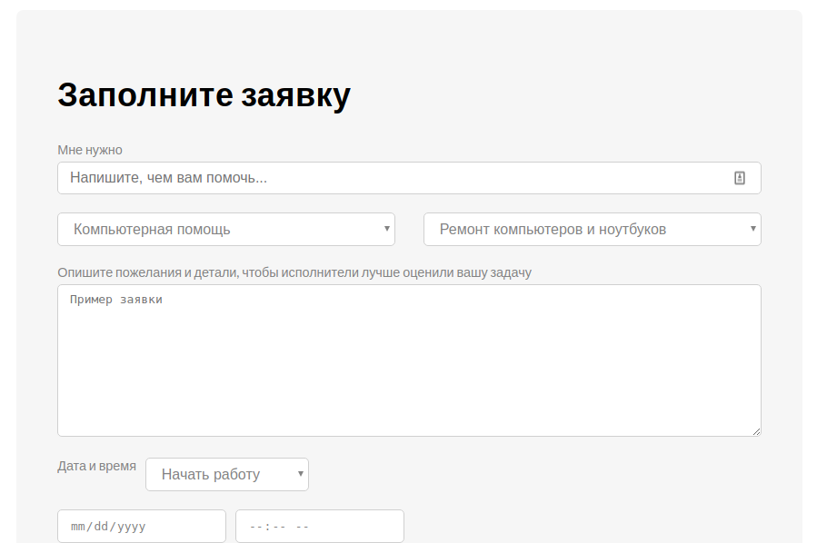

Рисунок 1

1. Отклик на задачу.

Выбрать “Найти задачу” в верхнем меню.

Из появившегося списка задач (рис.2) выбрать одну, перейти на страницу с деталями (рис.3), нажать на кнопку “Предложить свои услуги” внизу описания задачи. Справа вверху появится сообщение об успешной подписке.

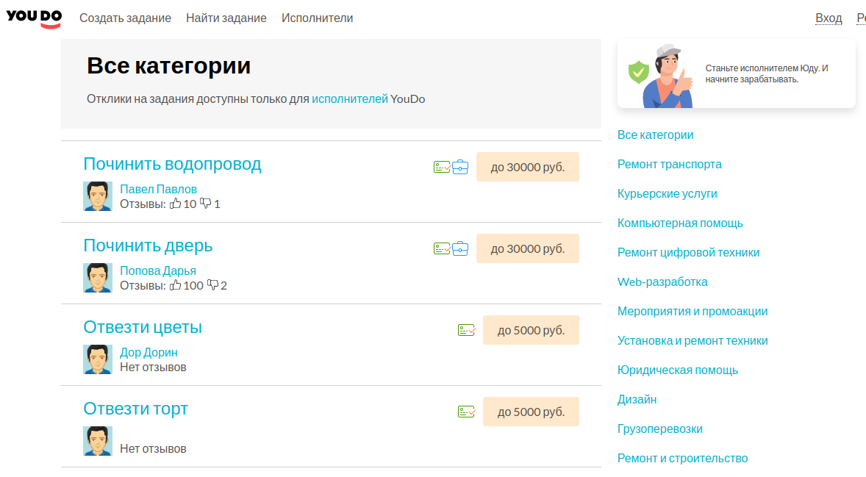

Рисунок 2

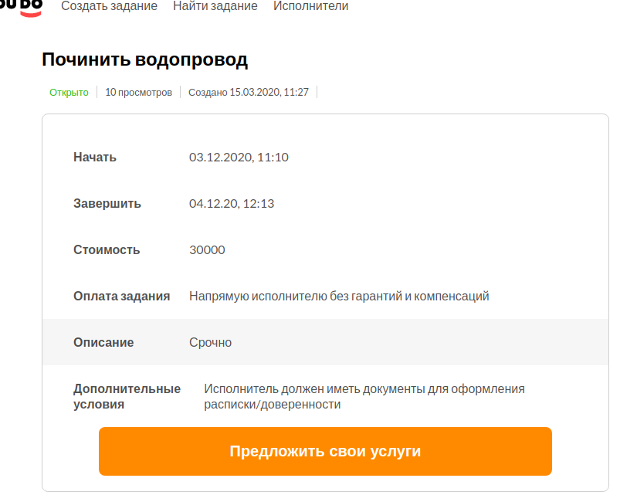

Рисунок 3

1. Вход под ролью администратора/модератора.

Для входа под ролью администратор/модератор в строке с адресом youdo-clone.com просто ввести встандартной форме логина пароль и логин. Если данные были введены корректно, то перед вами откроется в меню появится пункт “Админка”, которая ведет на панель администратора, иначе меню будет стандартное. Повторите ввод.



1. Модерация задач

Модератору и администратору доступна возможность проверять задачи на правильность.

Функционал в разработке.

1. **АВАРИЙНЫЕ СИТУАЦИИ**
2. В случаях когда страница не отвечает или не загружается следует проверить интернет соединение.
3. Если при переходе на какую-либо страницу появилась страница с надписью «404» убедитесь в корректности ссылки для перехода.

1. **РЕКОМЕНДАЦИИ ПО ОСВОЕНИЮ**

Дополнительных рекомендаций не требуется